江苏省政府采购货物类网上商城服务平台

子账号功能操作手册

江苏省政府采购货物类网上商城服务平台（以下简称“货物商城”）子账号功能旨在通过授权独立采购单位，给予其主账号下设立多个子账号权限，提高各采购单位货物商城的采购效率。
一、子账号新增与管理
货物商城子账号由采购人使用本单位01主锁用户登录“苏采云”系统后新增和管理。

1.新增子账号
采购人01主锁用户登录“苏采云”，单击左侧“系统配置管理”à“商城子账号管理”，打开“货物商城子账号管理”界面，单击右上角“新增账号”按钮，在窗口右侧弹出子账号的录入界面，即可新增子账号（注意：子账号由系统自动生成，不可修改。）

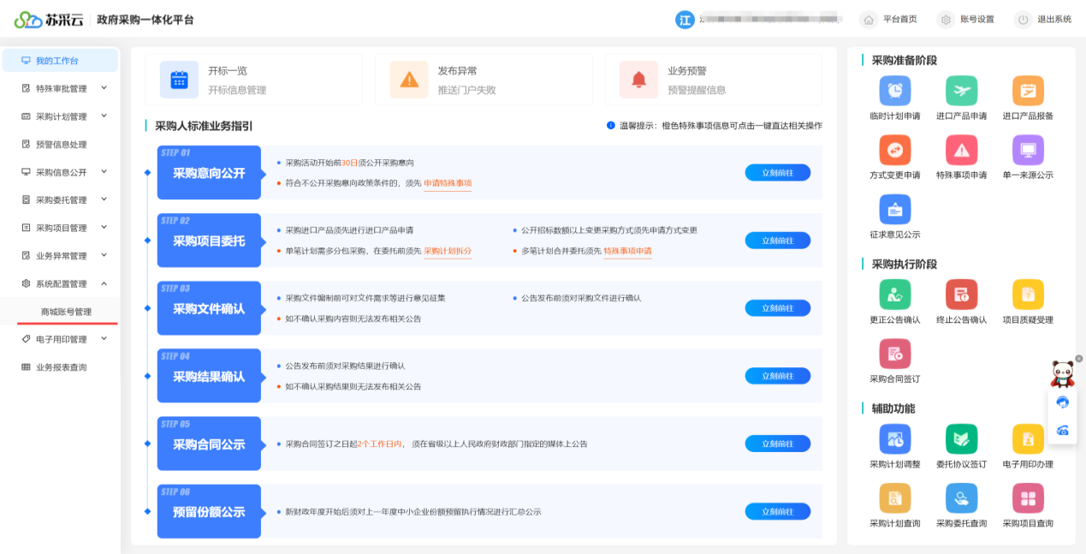

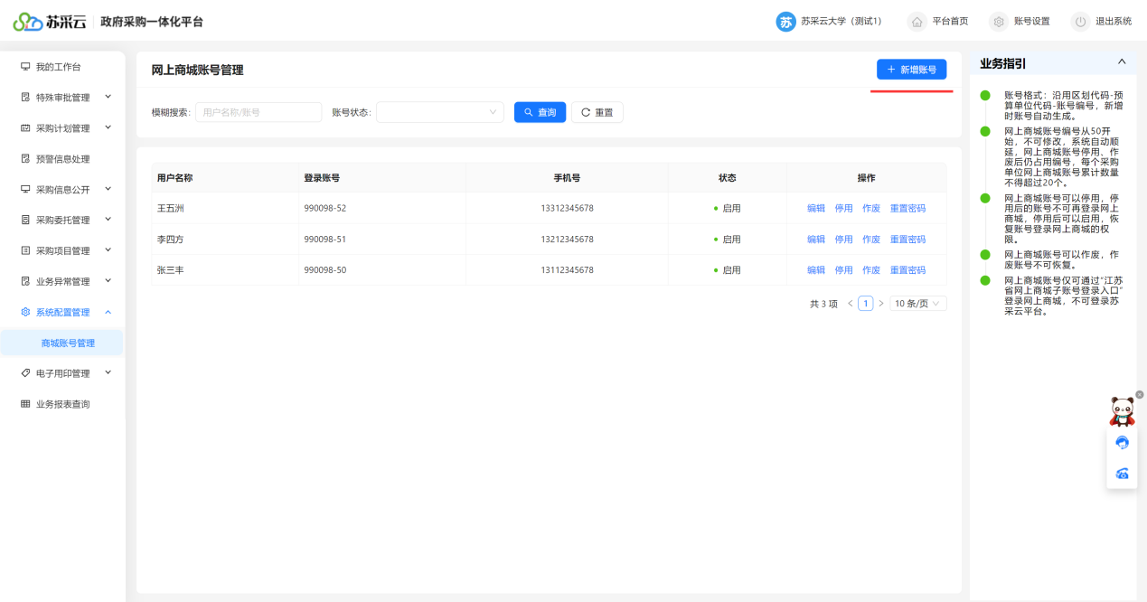

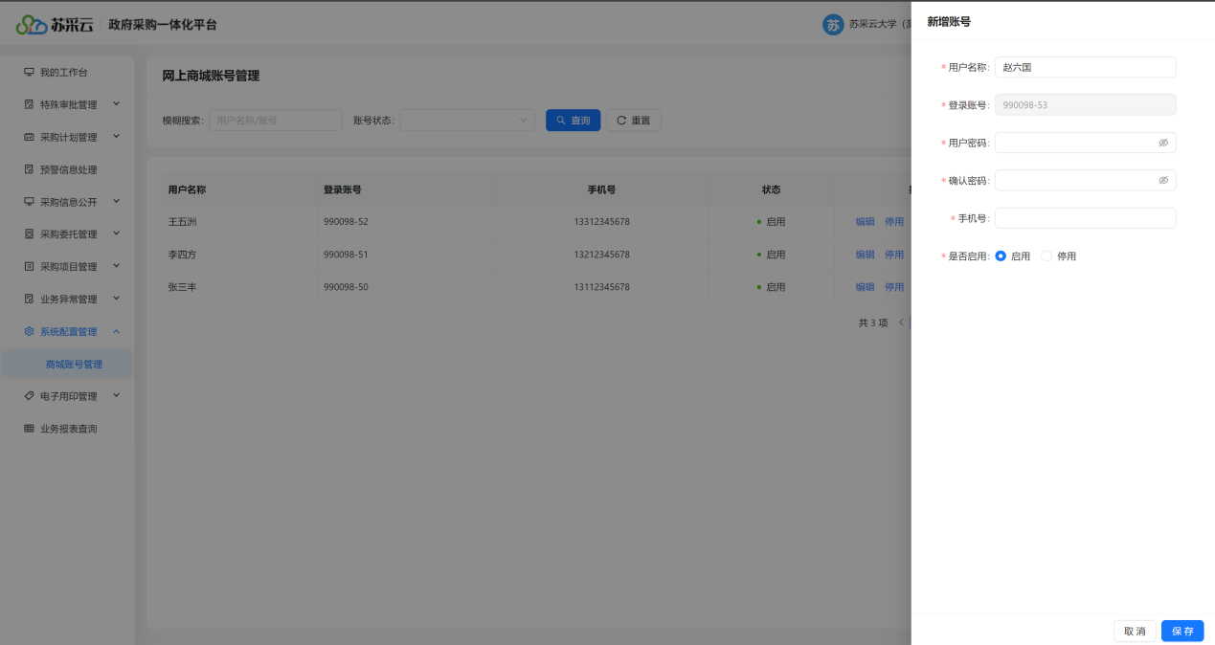

依次设置货物商城子账号的名称、密码、手机号等信息保存即可。
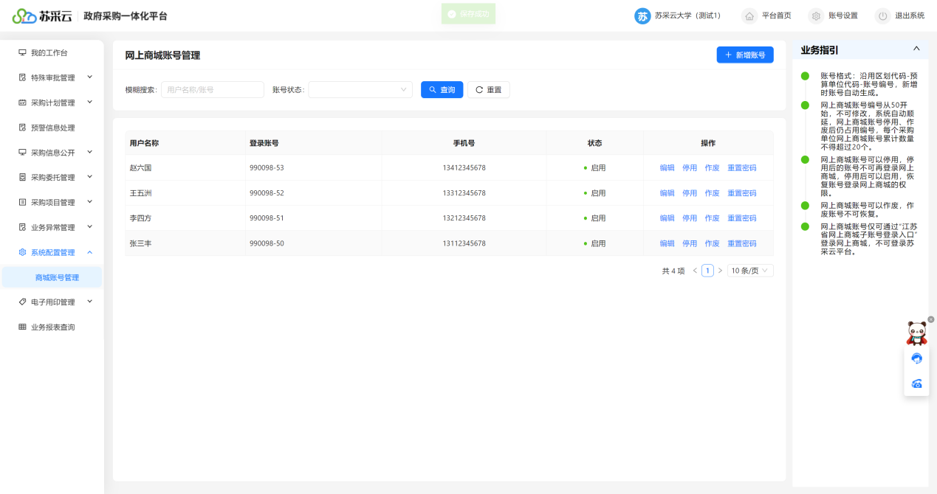

2.停用与启用子账号
系统支持子账号的停用/启用操作。主账号在对应账号“操作”栏内单击“停用”，系统弹出确认提示，确认后即可停用该子账号。停用后，子账号将无法再登录货物商城。
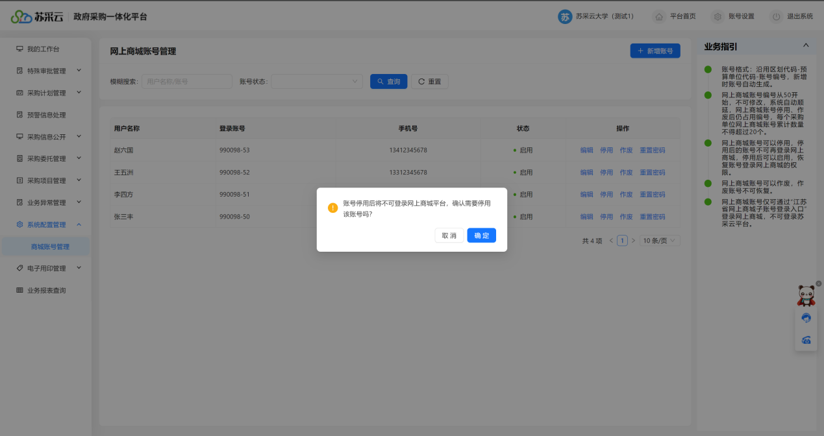

子账号停用后，该账号的状态栏更新为“停用”，同时操作栏中“停用”链接变为“启用”，若需重新启用该子账号，直接单击“启用”即可。
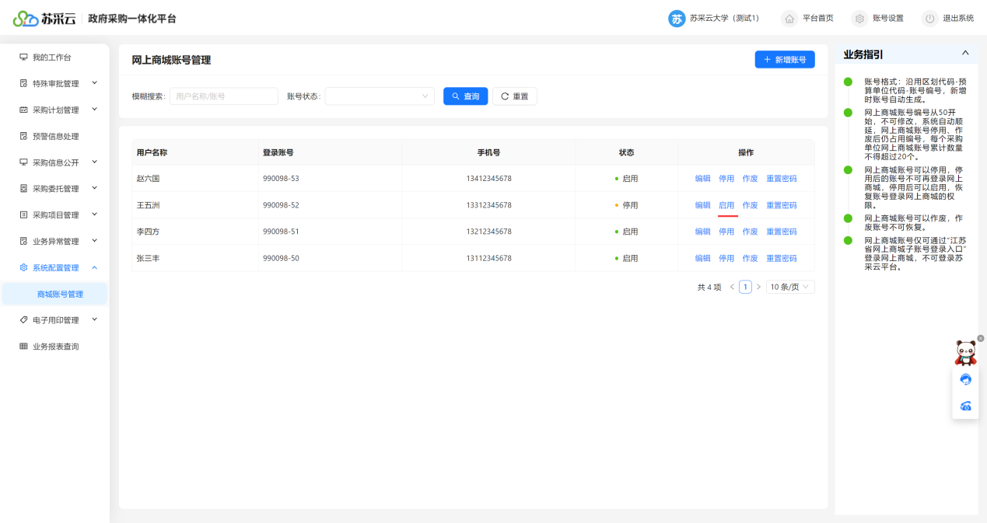

3.作废子账号
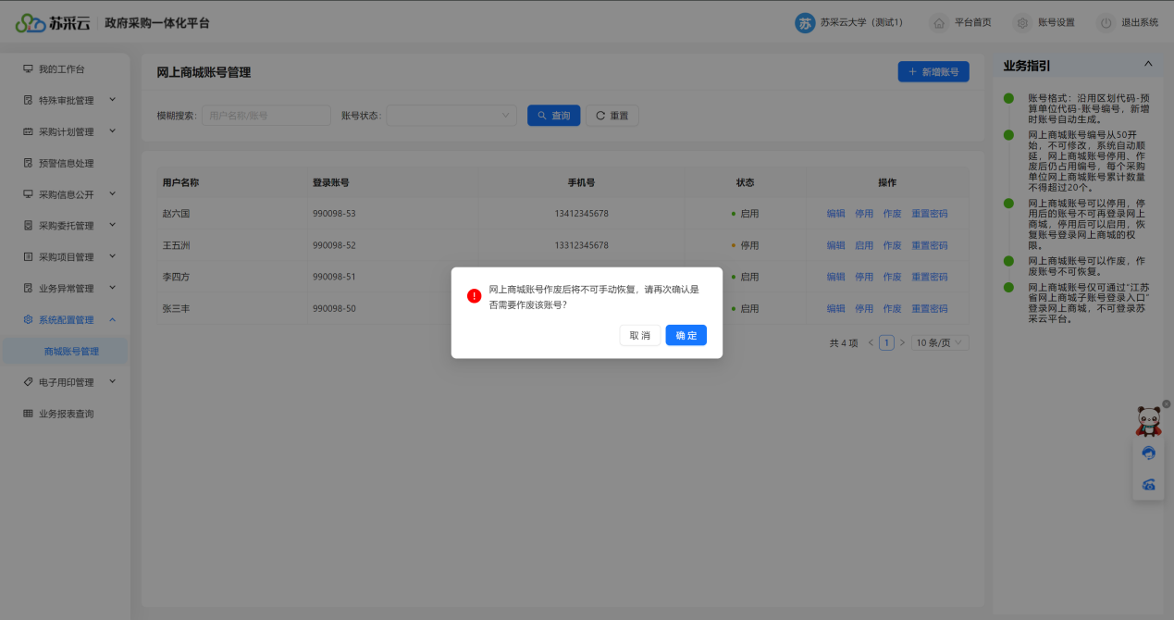
系统提供子账号作废操作。主账号直接在对应子账号“操作”栏内单击“作废”，系统弹出确认提示，确认后即可将账号作废。
注意：作废的子账号不可恢复。请在执行作废操作前，仔细核对，确保被作废账号信息无误。
账号作废后，该账号的状态栏显示当前账号为“作废”状态。
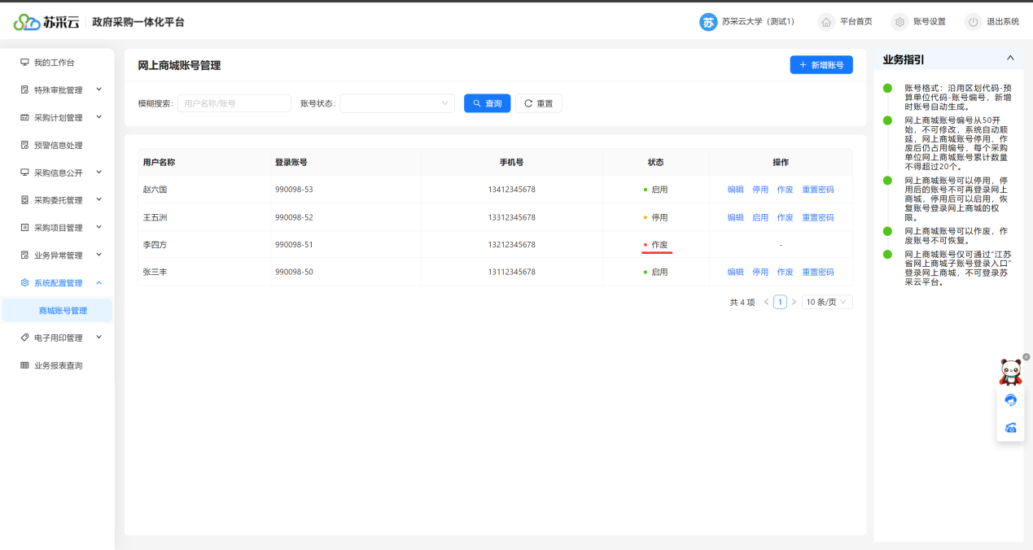

二、子账号使用与权限管理
采购人在“苏采云”中新增子账号后，须至少使用主账号登录货物商城1次后，方可正常使用子账号。
1.主账号登录货物商城
主账号首次登录货物商城，需核对账号信息，确认无误后点击创建账号，主账号即可正常使用货物商城。（主账号非首次登录无需关注此步骤）
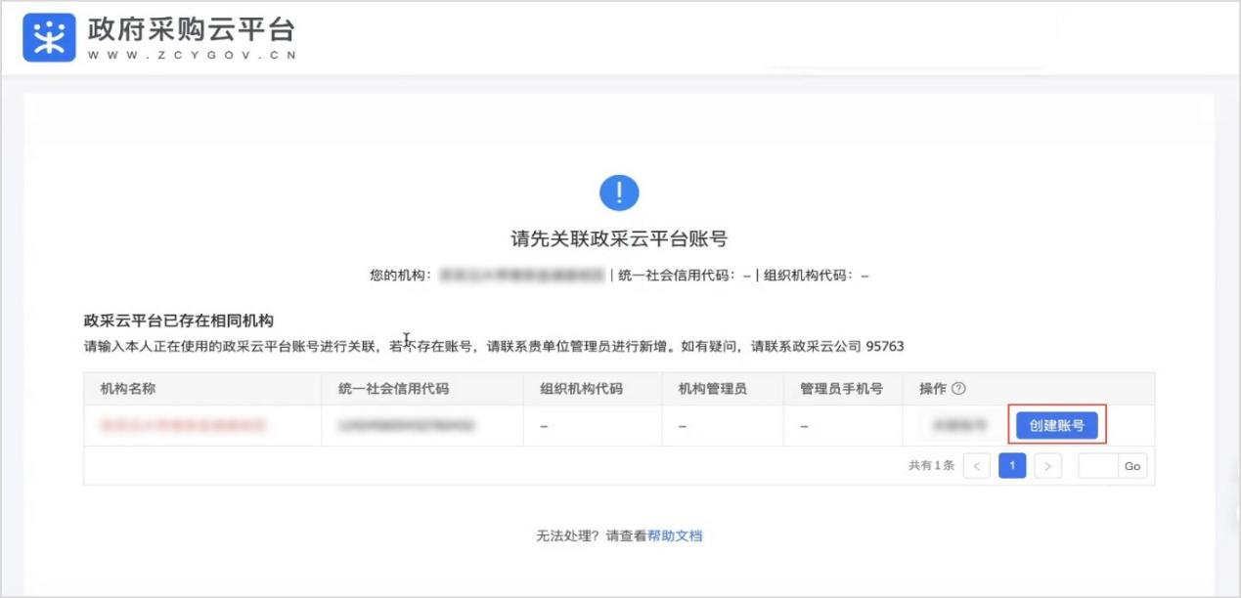

2.子账号登录货物商城
在主账号完成货物商城首次登录后，子账号用户可通过“江苏省政府采购网上商城子账号登录入口”（网址：http://jszfcg.jsczt.cn/dspt），登录货物商城，并开展采购活动。
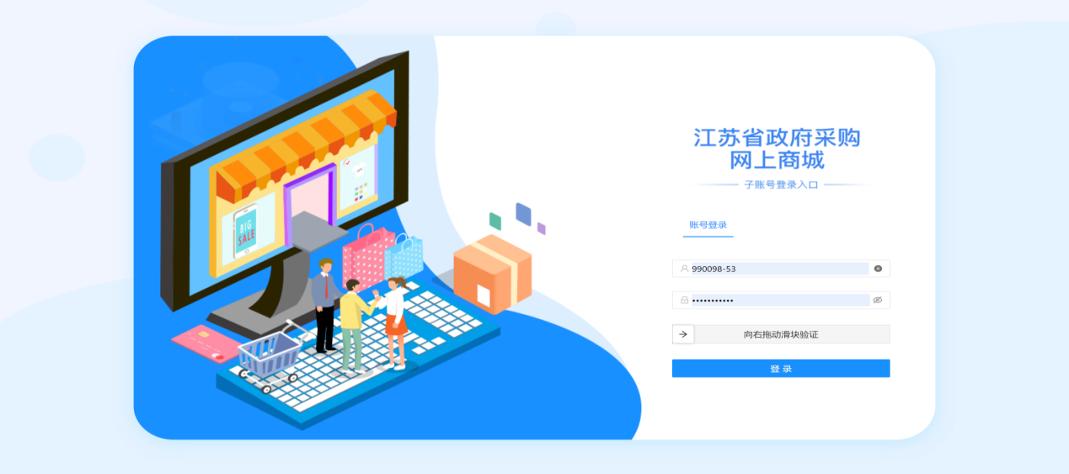

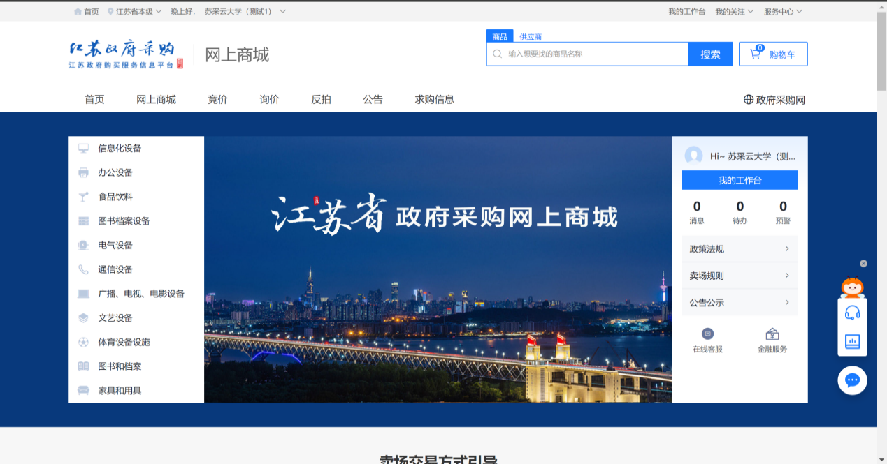

3.子账号权限管理
如需管理子账号权限，采购人可在主账号和子账号均完成货物商城登录后，使用主账号按照如下流程操作：点击菜单路径：我的工作台 > 系统管理 > 成员管理，进入“成员管理”页面，找到要设置权限的成员，点击更多 > 设置岗位。
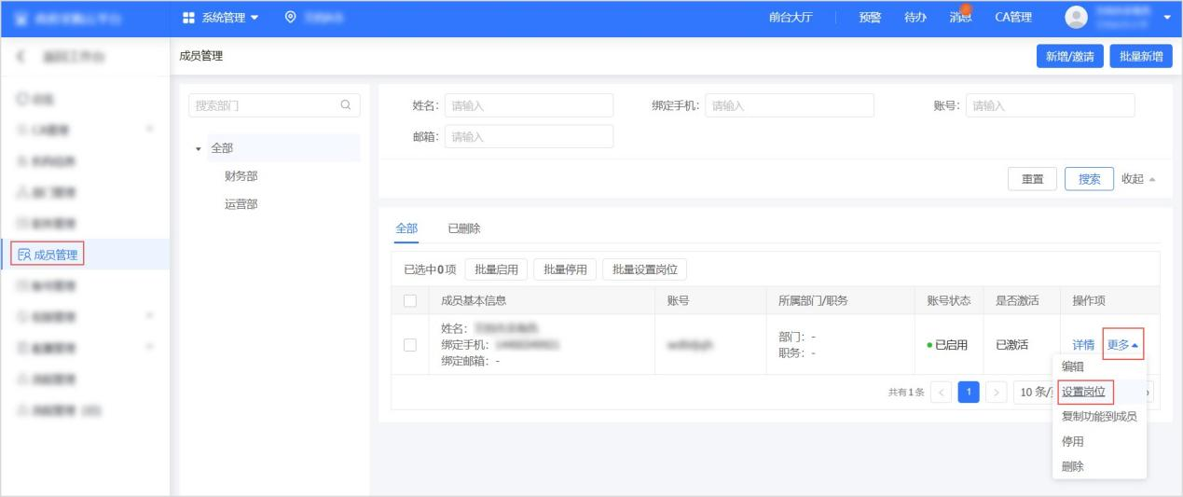

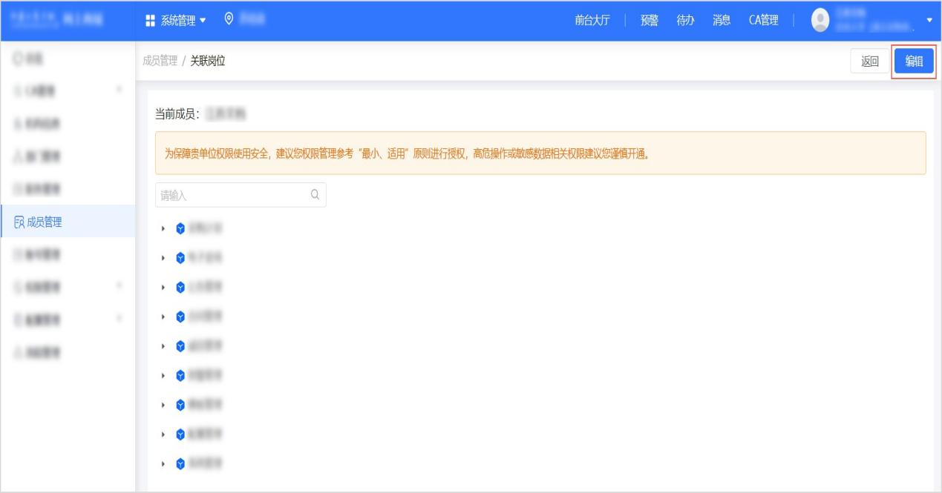
在“关联岗位”页面，点击编辑。修改权限，修改完成后，点击保存。

三、子账号使用相关说明
1.子账号无法登录“苏采云”系统，只能通过“江苏省政府采购网上商城子账号登录入口”（网址：http://jszfcg.jsczt.cn/dspt）登录货物商城并实施采购活动。
2.使用CA登录“苏采云”的用户，仍通过登录“苏采云”系统后点击“网上商城”图标跳转到货物商城。

